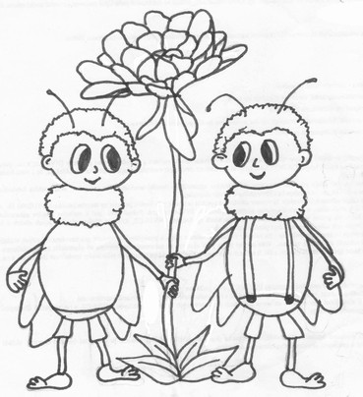
2. B TÝDENNÍ PLÁN

5. týden (2. 10. – 6. 10. 2017)

JMÉNO: …………………………………………

 | CO SE BUDEME UČIT? | JAK SE MI DAŘÍ?
ČESKÝ JAZYK | - Učebnice str. 13 – 15  - Písmo  - PS str. 10 | Poznám větu, slovo, slabiku.  Znám abecedu.
ČTENÍ, PSANÍ | - Čítanka str. 12 - 14  - Písanka str. 9 - 10 | Dokáži převyprávět přečtený text.  Dokážu správně napsat písmena i, ř a slabiky a slova s nimi.
MATEMATIKA | - Matematika str. 16 - 18 | Zvládám sčítání a odčítání do 25.  Rozumím pavučinám a dokážu je vyřešit.  Umím porovnat sílu zvířátek dědy Lesoně.
PRVOUKA | - Prvouka str. 12 – 13  Dopravní prostředky | Znám měsíce v roce a dokáži určit, co je pro některé charakteristické.  Poznám některé dopravní značky a dovedu se řídit podle semaforu.  Znám a poznám dopravní prostředky.

